2020东北台湾测绘学术
与信息交流会征文通知

各有关单位：
为加强辽宁、黑龙江、吉林、内蒙古、台湾测绘地理信息学术交流与合作，根据辽宁省科学技术协会《关于确定资助2020年度省级学会学术交流平台项目的通知》（辽科协办发[2020]27号）,2020东北台湾测绘学术与信息交流会被确定为辽宁省科协“2020年度省级学会学术交流平台资助项目”。2020东北台湾测绘学术与信息交流会由辽宁省测绘地理信息学会、吉林省测绘地理信息学会、黑龙江省测绘地理信息学会、内蒙古自治区测绘学会、中国测量工程学会（台湾）共同主办，拟定于2020年10月份在沈阳举行。
本次交流会以“测绘地理信息助力自然资源‘两统一’”为主题，在统一行使全民所有自然资源资产所有者职责，统一行使所有国土空间管制和生态保护修复职责中，就国土空间测绘、自然资源监测，测绘科技创新，东北及台湾民营测绘企业发展进行交流。探讨新形势下测绘地理信息如何更好地满足经济社会发展需求，为自然资源部履行“两统一”职责提供支撑，进一步推动东北、台湾测绘地理信息科技进步，加强东北、台湾测绘地理信息工程技术交流，促进测绘地理信息科研成果转移转化。交流会上将进行2020东北台湾测绘学术优秀论文评选并对获奖者进行表彰。
现开展论文征集活动，欢迎广大测绘科技人员踊跃投稿，论文征集事项通知如下：
1.论文内容包括不限于现代基础测绘、卫星导航定位、航空航天遥感测绘、自然资源普查与监测技术及成果应用、测绘与时空大数据、信息化测绘体系建设、地理信息系统的应用开发等方面的管理经验，测绘生产实践，多测合一，多规合一与测绘成果应用，重大项目经验总结等（不要写成综述类文章）。智慧城市建设与服务区域经济振兴，智慧交通、智慧电力、智慧水利、智慧农业、智慧林业等，地理信息系统工程、不动产测绘、地下空间测绘、矿区安全监测、海洋监测、3D测绘与BIM结合、地图制图 、地理信息开发应用和测绘地理信息教育等方面。
2.参选论文未在公开刊物发表过的科技类论文，所反映的信息和学术成果应是最新研究成果，测绘工程实践经验，要具有一定的科学性、先进性、创新性或实用性。
已公开发表的学术论文，需是近三年在国内外正式发行的科技期刊上发表的测绘地理信息专业研究论文，要求中文，作者单位要与文章发表单位一致，通讯作者可以以第一作者提交论文。格式按照未公开发表论文格式要求重新整理，并视为同意收入会议印制的论文集中，论文末尾必须标注发表期刊的杂志名称、卷册、页码和时间。
3. 文题力求简明、醒目，反映出文章的主题。文题不多于20个汉字。文稿应具有科学性、实用性，论点明确，资料可靠，文字精炼，层次清楚，数据准确，文章字数为4000～6000字。图表、公式应清楚，图表加序号和图表名，所附图片应符合制版要求。论文按A4标准纸，格式为*.doc。论文具体格式按照《沈阳农业大学学报》论文模版，见附件1。版心设置见附件2。
4. 请作者确保论文内容的真实性和客观性，并保证不泄露国家机密，无署名争议等，所有来稿文责自负。
5.辽宁、吉林、黑龙江、内蒙古四省（自治区）和中国台湾区域内测绘地理信息行业的管理机构、企事业单位、高等学校教师及在校学生均可参选。
6.参选论文由各省测绘地理信息学会办公室组织形式审查及查重，查重率25%以上的不予评审。
7.论文第一作者于2020年9月1日前向所在省测绘地理信息学会申报，填写申报表，见附件3。
8.申请者须提供论文纸质论文原件1份，去掉单位和姓名等信息的纸质论文5份。论文和提交申请表（附件3）电子版采用word和PDF两种格式。纸质材料和电子文档分别报送到作者所在省学会联系人处。来稿请在邮件主题中注明“2020东北台湾测绘学术与信息交流会论文”，请自留底稿，论文入选与否均不退还。
联系方式：
辽宁省测绘地理信息学会
联系人及电话: 林茂森 15909824827
Email：lmsen2007@126.com
邮寄地址：110866沈阳市沈河区东陵路120-13号
黑龙江省测绘地理信息学会
联系人及电话: 姚正明0451-86622167 15244622888
Email：57632060@qq.com
邮寄地址：150081哈尔滨市南岗区测绘路32号
吉林省测绘地理信息学会
联系人及电话：顾 利 0431-87917881 15144199765
李玉雷 0431-87917581 15104408555
Email：1277760339@qq.com
邮寄地址：130062长春市绿园区辽阳街639号
内蒙古自治区测绘学会
联系人及电话：于 欣 0471—6537015 13848415202
Email：1909776563@qq.com
邮寄地址：内蒙古呼和浩特市赛罕区兴安南路42号
中国测量工程学会（台湾）
联系人及电话：游高 +886-909107952
Email：yukao4273@gmail.com
邮寄地址：260910宜蘭大學郵局第21號信箱

特此通知

（辽宁省测绘地理信息学会代章 ）
2020年6月30日

附件1
沈阳农业大学学报论文模版

中文题目（三黑）□□□□□□□□□□□□
作者姓名（小四仿宋）□□□，□□□，□□□，□□□
（作者单位）(六宋)（□□□□□□□□）（例：1.沈阳农业大学 园艺学院，沈阳 110161；2.…）

摘要: □□□□□□□□□□□□□□□□□□□□□□□□□□□□□□□□□（小五宋）
关键词: □□□□□；□□□□□；□□□□□ （小五宋）

英文题目（三号, Arial）□□□□□□□□□
作者英文名（e.g. ZHANG Mei-li, GAO Qiang）（五号, Times New Roman）□□□，□□□，□□□，□□□
(作者单位)（六号, Times New Roman）(□□□□□□□)

Abstract: □□□□□□□□□□□□□□□□□□□□□□□□□□□□（小五号，Times New Roman）
Key words: □□□□□；□□□□□□；□□□□□□（小五号，Times New Roman）

□□□□□□□□□□□□□□□□□□□□□□□□□□□□□□□□□□□□□□□□□□□□□□□□□□□□□□□□□□□□□□□□□□□□□□□□（正文，五宋，英文字体为Times New Roman）
X□□一级标题（小四黑）
X.X□□二级标题（五黑）
□□□□□□□□□□□□□□□□□□□□□□□□□□□□□□□□□□□□□□□（正文五宋）
X.X.X□□三级标题（五楷） □□□□□□□□□□□□□□□□□□□□□□□□□□□□□□□□□□□□□□□（正文五宋）
（图、表请插入文中相应位置，图表及标题均居中）
表1 □□□□□□（六黑）
Table 1 □□□□□□（六号, Times New Roman）
(表格为三线表，无竖线，可加辅助横线)
图1 □□□□□□（六黑）
Figure 1 □□□□□□（六号, Times New Roman）
注：1. □□□; 2. □□□; 3. □□□; 4. □□□．（六宋, Times New Roman，中、英文分列）

参考文献：（请见以下范例，小五）
[1] 曾淑华,赵正雄,覃 鹏,等.淹水对转超氧化物歧化酶或过氧化物酶基因烟草某些生理生化指标的影响[J].植物生理学通讯,2005,41(5):603-606.
[2] BENJAMIN E U,CHIKAKO H,HIDEO B,et al. Expression analysis of anthocyanin biosynthetic gene in apple skin: Effect of UV-B and temperature[J].Plant Scinece,2006,170:571-578.
[3] 刘祖祺,张石城.植物抗性生理学[M].北京:中国农业出版社,1994.
[4] 霍斯尼.谷物科学与工艺学原理[M].李庆龙，译.2版.北京：中国食品出版社，1989:15-20.
[5] 陈萃薇. 白腐真菌与白地霉的原生质体融合[D].沈阳：沈阳农业大学食品学院，2001.
[6] 赵颖力,曹 敏,王 琳,等.《化工学报》编辑部的人才建设[C] // 第3屆中国科技期刊青年编辑学术研讨会论文集.北京：中国科学技术期刊编辑学会青年工作委员会, 2003：86-88 .

附件2
版心设置

页面设置、页边距和版式设置如下：
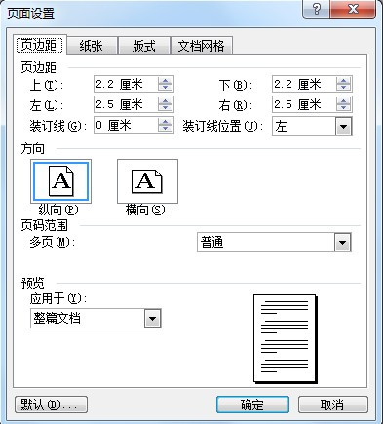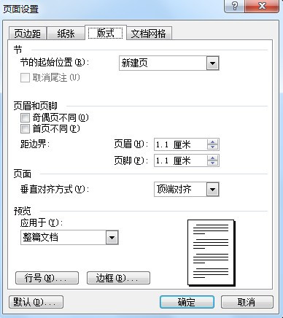

附件3
2020东北台湾测绘学术与信息交流会
论文提交申请表
论文编号:
论文题目:
作者:
联系人:
联系电话:
联系Email：
联系微信号: 联系QQ:
联系地址:
邮编:
指导教师姓名(仅限研究生填写):
是否涉密: 是否授权编入会议论文集：
申请人申请签字:
导师同意签字(仅限研究生填写):
单位意见(单位代表签字,盖公章):

年 月 日
注：签字不得代签，除签字外,均打字。

 收稿日期：0000-00-00 基金项目：中文名称（项目编号）；中文名称（项目编号） 作者简介：姓名（出生年-），性别，职称，学位，从事□□研究。Tel， E-mail 通讯作者Corresponding author：姓名（出生年-），性别，职称，学位，从事□□研究。Tel，E-mail

